APP问题汇总

1. APP菜单内上下滑动卡顿，无法预缓存加载内容，滑到哪加载到哪，总感觉顿挫明显不够流畅

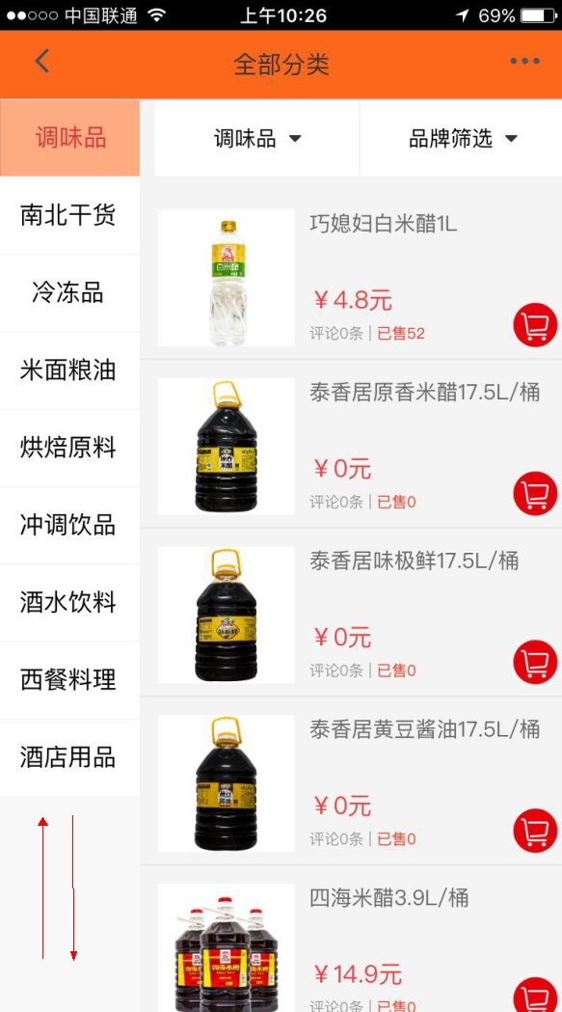

2.使用支付宝支付提交订单支付过程很缓慢，等待30秒左右，才弹出支付界面，如果连续点两下支付宝支付就无法进入支付界面，卡住无法使用

3.APP长时间停留一个界面，手机开锁后，会自动重新加载返回到首页

4.结算时使用店铺优惠券排版混乱

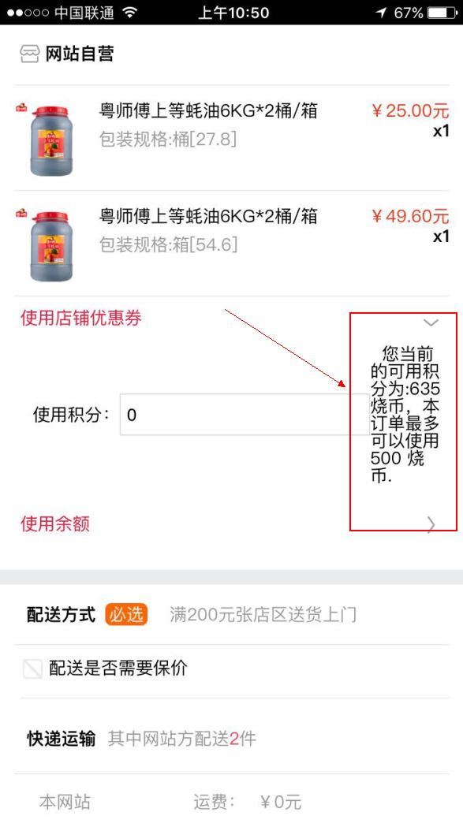

5.**购物车**内的商品还是显示市场价格

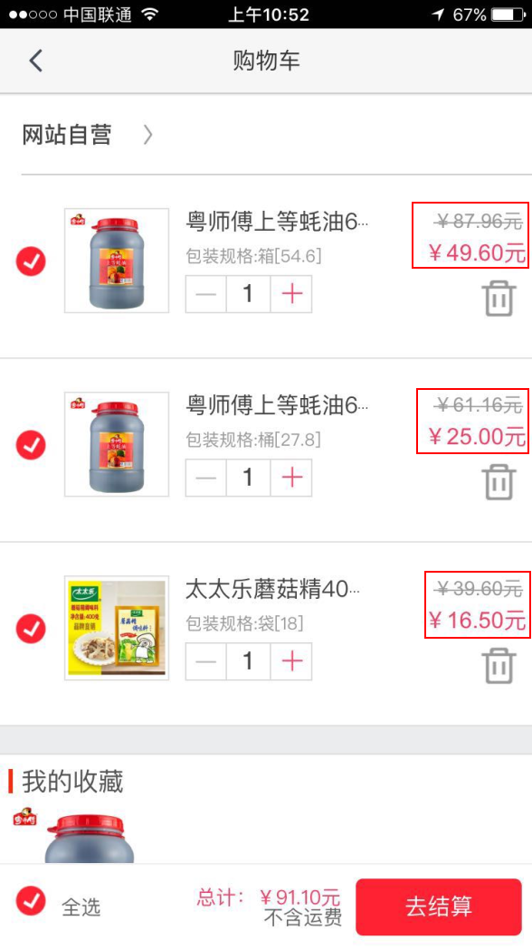

1. 去结算---其它选项---开发票---发票类型---发票内容

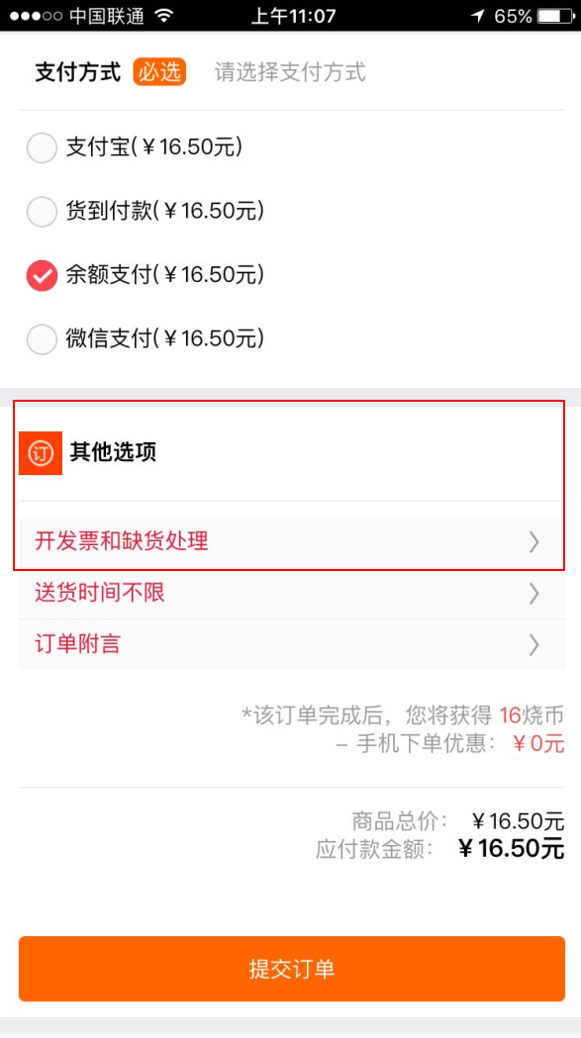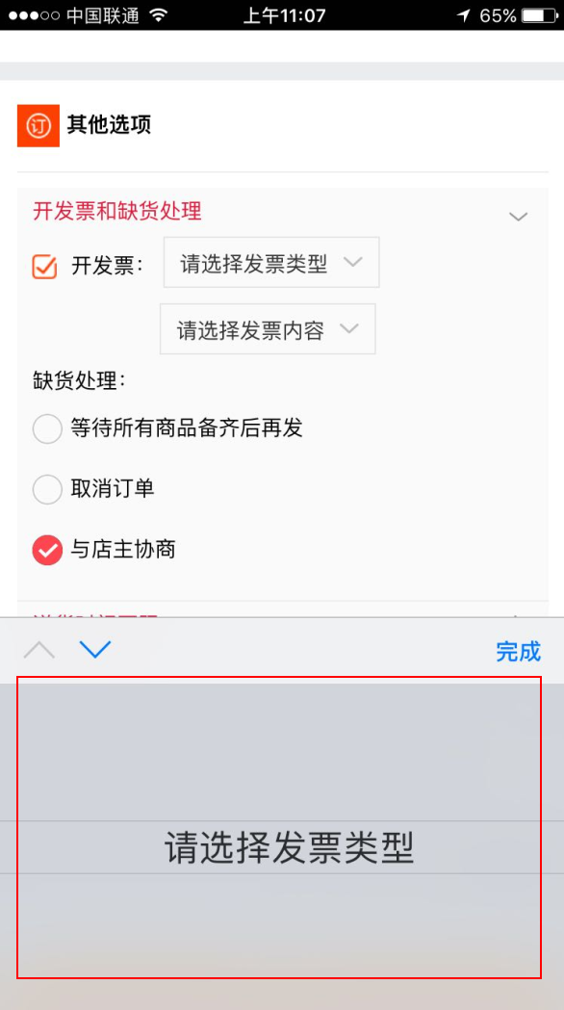

7.**支付过程中切换其他程序（如看短信）**或者长时间停留在某个界面，开锁后会重新加载返回到首页，无法完成支付。只能去我的订单里支付，只能使用微信支付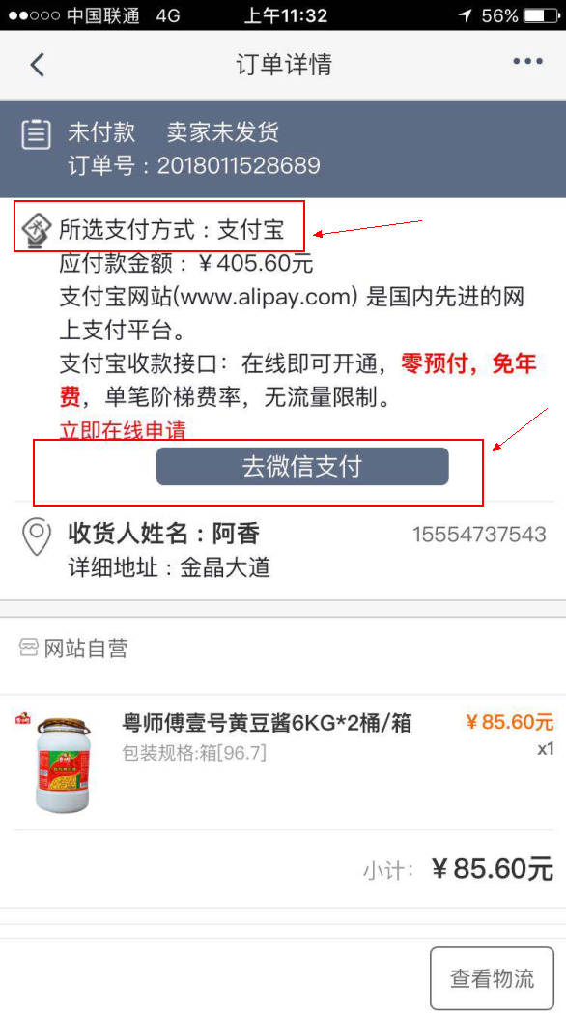

8.进入我的订单，第2页订单之后操作**取消订单**会返回到订单第一页，如果想再次取消下一条订单，就得再次找到那一页

9.选择**分类**--选择左侧分类栏第二项或下边的项（如西餐料理）

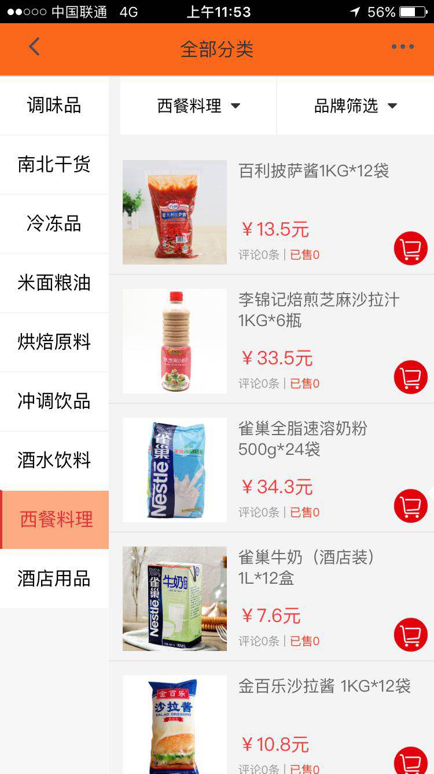

随便选一个商品加入购物车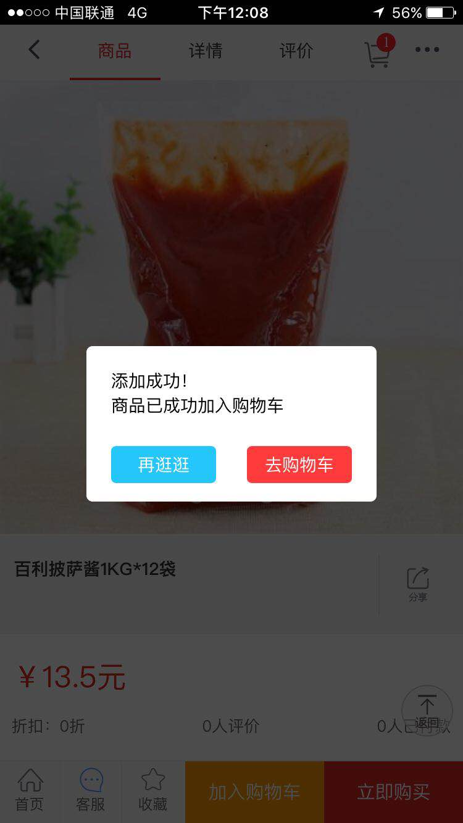

选择再逛逛

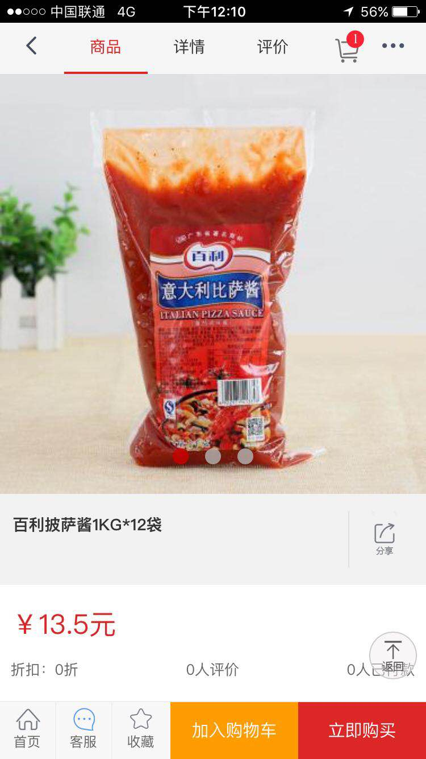

点击返回键，又回到第一栏了，应该返回到上次浏览的位置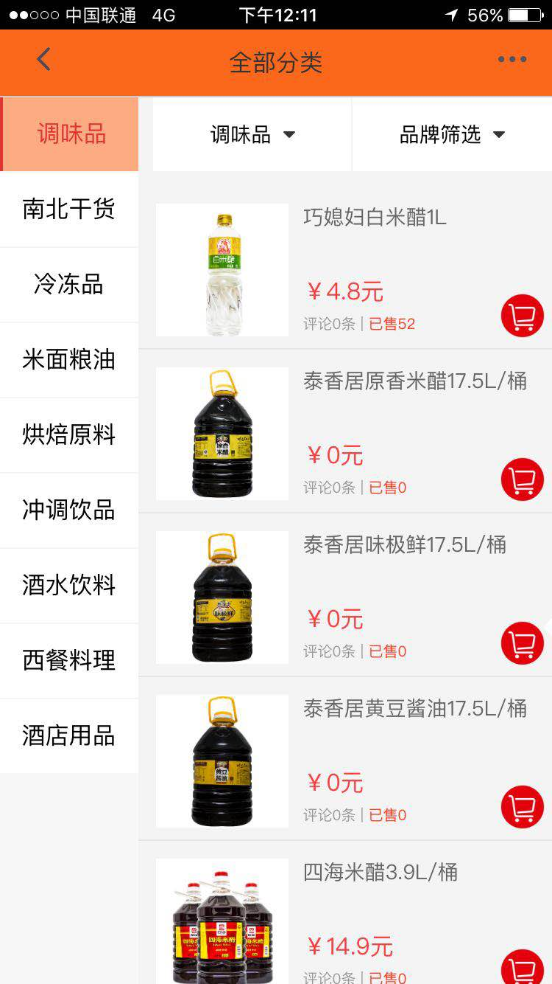

1. APP端付款后，网站后台订单信息依然显示未付款，无法实时更新付款状态
2. 还有一个问题我录小视频反馈，说不清楚